Ressort: Glasbau | Datum: 13.12.2022 | Text und Bild unter: www.der-pressedienst.de/glasbau

Neues Architektur-Highlight ziert Innsbrucks Innenstadt: Pema 2

Alpines Fassaden-Lichtspiel

Innsbruck, die „Hauptstadt der Alpen“, trägt diesen Namen zu Recht. Schließlich liegt die Nordtiroler Großstadt pittoresk eingebettet im Inntal durch das Karwendelgebirge im Norden und die Vorberge der alpinen Zentralkette im Süden. Mit über 130.000 Einwohnern setzt Innsbruck wieder verstärkt auf den Bau von Hochhäusern, um damit auf begrenzter Grundfläche mehr Wohnraum zu schaffen. Direkt im Zentrum, am Innsbrucker Hauptbahnhof, entstanden mit dem Pema 2 insgesamt 173 Wohneinheiten. Die Fassadenarchitektur des 50 Meter hohen Gebäudes ist einzigartig. Je nach Lichteinfall zitiert sie die umliegenden Gebirgsformationen.

Bereits vor 20 Jahren hat Innsbruck im Rahmen des örtlichen Raumordnungskonzepts (ÖROKO) festgelegt, wie sich die Stadt künftig städtebaulich entwickeln soll. Wovon der ÖROKO 2.0 eine Weiterentwicklung aus dem Jahr 2017 darstellt. Hierin wurde unter anderem die Sicherstellung von genügend Wohnraum, trotz begrenzten Siedlungsgebiets, festgelegt. Städtebauliche Verdichtungs-, Umstrukturierungs- und Erweiterungsgebiete spielen die zentrale Rolle zur Erreichung der Ziele. Und diese lauten: maßvolle, kompakte und nachhaltige Gebietsentwicklung. Seit dem Bau und der Eröffnung des Pema 2, das Stadtbibliothek, Gastronomie und privates Wohnen vereint, hat auch das Gebiet rund um den Frachtenbahnhof ein architektonisches Highlight, das zudem in das nachhaltige Stadtentwicklungskonzept einzahlt.

Devise lautet: In die Höhe bauen

Das vom Innsbrucker Architekturbüro LAAC gebaute Pema 2 bietet mit seinen 173 Studenten- und Businessappartements sowohl Wohn-, als auch öffentlichen Raum. Denn im Erdgeschoss ist auf einer Fläche von rund 4.000 qm² die neue Innsbrucker Stadtbibliothek untergebracht. Zudem entstand zwischen dem 50 Meter hohen Wohnturm und dem Sockelbereich eine für die Öffentlichkeit frei zugängliche Kulturplattform, die für verschiedene Zwecke genutzt werden kann. Architekten und Investoren vereinten damit gekonnt die Stadtentwicklungsziele und legten mit dem Gebäude zusätzlich einen Aspekt auf das Thema nachhaltiges Bauen. „Effiziente Hochhäuser, die multifunktional genutzt werden können, sind das Bau- und Wohnkonzept der Zukunft“, weiß Michael Zippusch, Geschäftsführer von Isolar Österreich. Derartige Bauten seien wichtig, um dem Flächenverbrauch entgegenzuwirken und möglichst vielen Menschen Wohnraum zu bieten. „Das Pema 2 ist ein Leuchtturmprojekt mit Strahlkraft über Innsbruck hinaus. Denn gerade für Städte wie Innsbruck ist durch den Mangel an Bauland das Denken in vertikalen Strukturen unumgänglich“, so Zippusch weiter.

Besondere Fassadenstruktur erfüllt zahlreiche Kriterien

Die zentrale Lage des Pema 2, das alle Bahnreisenden am Hauptbahnhof begrüßt, stellte besondere Anforderungen an das Glas. „Neben einem effizienten Schallschutz waren dies vor allem die Themen Wärmedämmung sowie Sonnenschutz“, erinnert sich Zippusch. „Die dreifach Isoliergläser Isolar Solarlux mit einem Wärmedurchgangskoeffizienten von 0,6 erfüllen diese Ansprüche perfekt“, erklärt der Glasexperte. Im Pema 2 seien insgesamt rund 2.000 Quadratmeter Glas in der skelettartigen Pfosten-Riegel-Fassade sowie rund 2.500 Quadratmeter als Fenster- und Türelemente verbaut worden: „Das sind insgesamt rund 900 Fenster und Türen“, gibt Zippusch Auskunft. Darüber hinaus wurden 4.700 Quadratmeter Emailgläser zu Brüstungsplatten verarbeitet: „Was über 5.000 Einzelelementen entspricht“. Das Glas sorge dafür, dass nicht allzu viel Wärme in das Gebäudeinnere gelange, es allerdings trotzdem von ausreichend viel Tageslicht erhellt werde. „Zudem spiegelt die Fassade je nach Blickwinkel das umliegende Bergpanorama“, so Zippusch und ergänzt: „Diese moderne Ästhetik sowie die gesamte Geometrie des Gebäudes prägen die Charakteristik des Pema 2 und verleihen ihm einen einzigartigen Charme.“

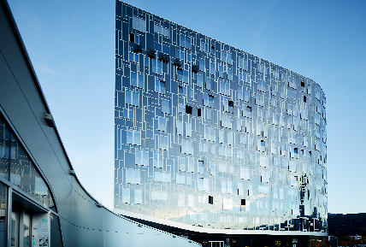
Eine architektonisch ansprechende Fassade: Je nach Blickwinkel verändert sich das Fassadenbild des Pema 2 in Innsbruck.
Bildquelle: ISOLAR GLAS Beratung GmbH
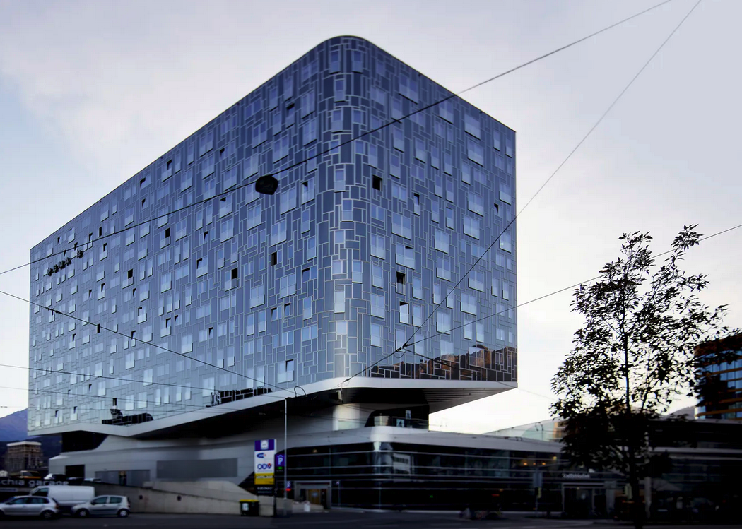
Das Pema 2 ist ein einzigartiges Gebäude. Alle vier Seiten sind architektonisch unterschiedlich gestaltet.
Bildquelle: ISOLAR GLAS Beratung GmbH

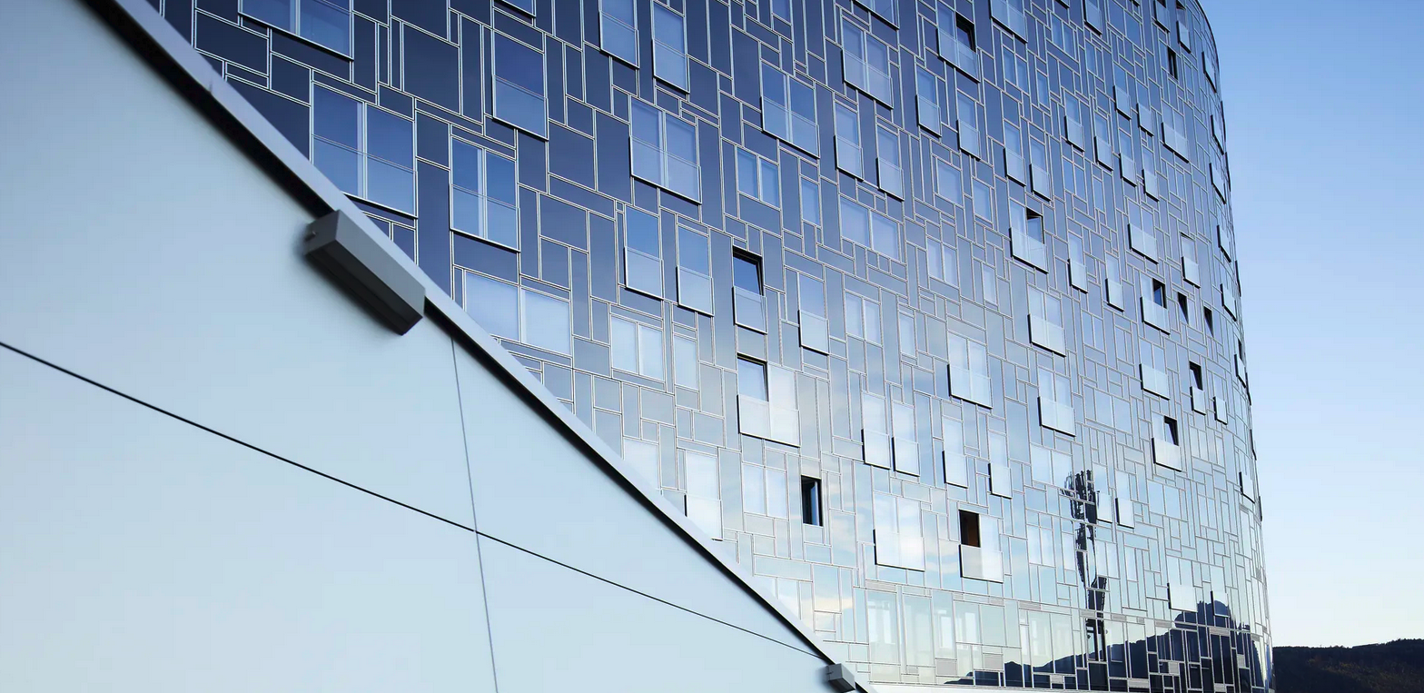
Nahezu 6.000 einzelne Fenster- und Türelemente sowie Brüstungsplatten wurden im gesamten Gebäude verbaut.
Bildquelle: ISOLAR GLAS Beratung GmbH

Über das Pema 2:
- Standort: Amraser Straße 2-4, 6020 Innsbruck
- Baudurchführung: 2016 – 2018
- Gesamtfläche 19.000 m²
- Insgesamt 50 Meter hoch
- Bestehend aus einem zweigeschossigen Sockelbauwerk sowie elfgeschossigem Wohnturm
- 173 Wohnungen und Businessappartements
- Wohnungen zwischen 36 m² bis 110 m²
- Einige Wohnungen mit Loggia oder Dachterrasse von 5 m² bis 37 m²
- Im Sockelbereich befindet sich auf 4.000 m² die neue Innsbrucker Stadtbibliothek
- Beheizte Fensternischen in den Hauptgeschossen
- Glastrennwände in den Wohnungen
- Alarmanlage im gesamten Gebäude
- Energieeffiziente Fußbodenheizung und -kühlung in allen Räumen
- Verbautes Glas: ISOLAR Solarlux 45/36

Objektlegende:

- Bauherr:
Entwicklungs- und Beteiligungs GmbH, Bruneckerstraße 1, A-6020 Innsbruck

- Architektur:
LAAC ZT GmbH, Wilhelm Geil Straße 15, A-6020 Innsbruck

- Fassadenbau:
Ing. A. Sauritschnig, Alu-Stahl-Glas GmbH, Industriestraße 2, A-9300 St. Veit/Glan

- Glasherstellung- und Lieferung:
ISOLAR Isolierglaserzeugung mbH, Schwendnergasse 16, A-9020 Klagenfurt

Über die Unternehmensgruppe ISOLAR GLAS Beratung:
Die ISOLAR® GLAS Gemeinschaft ist ein europaweites Netzwerk flachglasverarbeitender Unternehmen. Mit mehr als 30 mittelständischen, konzernunabhängigen Unternehmen ist sie eine der größten Vereinigungen dieser Art. Alle Betriebe arbeiten zusammen auf der Basis gemeinsamer Produkt- und Qualitätsstandards. Organisatorischer Rahmen bildet die IGB – die ISOLAR® GLAS Beratung in Kirchberg (Hunsrück). Glasspezifische technische Fragestellungen im Kontext Normung, Produktzulassungen, Produktsicherheit und Anwendungsfragen werden hier zentral beantwortet.

Kontakt:

ISOLAR Isolierglaserzeugung mbH

Michael Zippusch

Schwendnergasse 16

A-9020 Klagenfurt

Tel.: +43 463 / 382 131 754

E-Mail: Michael.Zippusch@isolarglas.at

PR-Kontakt:
ecomBETZ PR
Klaus Peter Betz
Goethestraße 115
73525 Schwäbisch Gmünd
Tel.: 0 71 71 / 9 25 29 91
E-Mail: k.betz@ecombetz.de

